REPORTE DE EJECUCIÓN · 06 JUL 2026
Frontend + pipeline de entrenamiento real, de punta a punta
Registro verificable de lo ejecutado: la interfaz React/Tailwind, la corrección de CORS en el backend, y el entrenamiento real del modelo MobileNetV2 sobre las 20,600 imágenes de PlantVillage — incluyendo las fallas reales que aparecieron en el camino y cómo se resolvieron.

92.95% | 20,600 | 20 / 20 | 3 | ~4h40m
ACCURACY EN TEST | IMÁGENES PROCESADAS | ÉPOCAS COMPLETADAS | FALLAS CORREGIDAS | DURACIÓN TOTAL

FRONTEND Interfaz React + Tailwind construida y verificada en navegador
Layout responsivo (barra inferior en móvil, sidebar en escritorio), pantalla de identificación con IA y asistente de chat. Verificado con capturas reales del servidor de desarrollo corriendo, en dos resoluciones.

390×844 — AI Plant Identifier

1440×900 — sidebar activo en "Home"

390×844 — Plant AI Assistant

1440×900 — nav activo en "AI Coach"
BACKEND CORS habilitado para que el frontend pueda llamar a la API
Sin esto, cada fetch del frontend (puerto 5173) hacia el backend Flask (puerto 5000) habría sido bloqueado por el navegador. Restringido al origen real del frontend, no a un wildcard.
diff — scripts/api/app.py
--- src/api/app.py ---
+ import os
+ from flask_cors import CORS
+
+ ALLOWED_ORIGINS = os.environ.get(
+ "FRONTEND_ORIGINS", "http://localhost:5173,http://127.0.0.1:5173"
+ ).split(",")
+
def create_app() -> Flask:
app = Flask(__name__)
+ CORS(app, origins=ALLOWED_ORIGINS)
verificación — curl con distintos orígenes
$ curl -s -i -H "Origin: http://localhost:5173" http://localhost:5000/health | grep -i "access-control\|HTTP/"
HTTP/1.1 200 OK
Access-Control-Allow-Origin: http://localhost:5173
$ curl -s -i -H "Origin: http://evil.com" http://localhost:5000/health | grep -i "access-control\|HTTP/"
HTTP/1.1 200 OK (sin header Access-Control-Allow-Origin — origen no autorizado, correctamente bloqueado)
FALLA DETECTADA /predict devolvía 500 — no existía un modelo real
El código de inferencia estaba correcto; lo que faltaba era el artefacto entrenado en models/saved_model. Solo existía el modelo de 1 época del sanity check documentado en PROJECT_STATUS.md.
Flask · traceback real
$ curl -s -X POST -F "file=@data/raw/.../8964.JPG" http://localhost:5000/predict -w "HTTP %{http_code}"
HTTP 500
File "src/api/inference.py", line 17, in load_model
_model = tf.keras.models.load_model(config.SAVED_MODEL_DIR)
OSError: No file or directory found at C:\Users\Stefano\Desktop\ProyectoPercep\models\saved_model
✓ Verificación aislada: inference.predict() funciona perfecto si se le da un modelo real (probado contra el modelo del sanity check) — confirma que el bug era la AUSENCIA del artefacto, no el código.
PIPELINE · 15:31 Preprocesamiento completo lanzado — 20,600 imágenes con Spark
Ingesta + denoising + resize 256×256 sobre el dataset completo (Tomate, Papa, Pimiento), particionado 80/10/10 train/val/test.
scripts/run_training_local.sh 20 32
[train-local] Config: epochs=20 batch-size=32
[train-local] ===== Paso 1/3: preprocesamiento COMPLETO con Spark (~20,600 imagenes) =====
[Stage 0:=====> (67 + 6) / 645] ...
FALLA #1 · 16:51 Spark se cayó a mitad del preprocesamiento
Con local[*] (6 workers concurrentes), uno de los procesos Python dejó de responder tras miles de imágenes; Spark intentó reemplazarlo pero no conectó a tiempo, y en modo local no hay reintentos de tarea.
stderr real
org.apache.spark.SparkException: Python worker failed to connect back.
Caused by: java.net.SocketTimeoutException: Accept timed out
...
PySparkRuntimeError: [CANNOT_OPEN_SOCKET] tried to connect to ('127.0.0.1', 52527)
[WinError 10061] conexión rechazada
ERROR TaskSetManager: Task 75 in stage 0.0 failed 1 times; aborting job
CORRECCIÓN #1 Menos paralelismo, más tolerancia a fallos
Se redujo la contención bajando de 6 a 2 workers concurrentes, y se subió el límite de reintentos por si el problema era transitorio.
variable de entorno para el reintento
export PYSPARK_SUBMIT_ARGS="--master local[2] --conf spark.task.maxFailures=8 --conf spark.network.timeout=800s pyspark-shell"
resultado — sin errores esta vez
data/processed/parquet/train/_SUCCESS
data/processed/parquet/val/_SUCCESS
data/processed/parquet/test/_SUCCESS
FALLA #2 · 17:48 Bug real en el script: entrenamiento moría al arrancar
Preprocesamiento completo (train/val/test), pero train.py fallaba de inmediato con un argumento vacío que el script bash inyectaba por error al expandir un array sin elementos.
stderr real
usage: train.py [-h] [--epochs EPOCHS] [--batch-size BATCH_SIZE] ...
train.py: error: unrecognized arguments:
CORRECCIÓN #2 scripts/run_training_local.sh — expansión de array vacío
El patrón "${EXTRA_ARGS[@]:-}" inyecta una cadena vacía como argumento cuando el array no tiene elementos. Verificado aislado antes de relanzar.
diff — scripts/run_training_local.sh
- "${EXTRA_ARGS[@]:-}"
+ ${EXTRA_ARGS[@]+"${EXTRA_ARGS[@]}"}
prueba aislada del fix
$ bash -euo pipefail -c '
EXTRA_ARGS=()
args=( ${EXTRA_ARGS[@]+"${EXTRA_ARGS[@]}"} )
echo "count=${#args[@]}"'
count=0 (antes: count=1, con un argumento vacío fantasma)
ENTRENAMIENTO REAL · 18:14 → 19:47 20 épocas, MobileNetV2 + transfer learning, sobre CPU
16,480 imágenes de entrenamiento, 2,060 de validación. ~280s por época. Progresión real de val_accuracy registrada época a época:
Época | loss | accuracy | val_loss | val_accuracy
1 | 0.8832 | 0.7255 | 0.4302 | 0.8517
2 | 0.6010 | 0.8033 | 0.3313 | 0.8920
3 | 0.5361 | 0.8203 | 0.3114 | 0.8944
4 | 0.4907 | 0.8311 | 0.2952 | 0.9002
5 | 0.4629 | 0.8399 | 0.2893 | 0.8963
6 | 0.4460 | 0.8456 | 0.2809 | 0.9065
7 | 0.4266 | 0.8549 | 0.2703 | 0.9070
8 | 0.4171 | 0.8564 | 0.2721 | 0.9036
9 | 0.4118 | 0.8578 | 0.2755 | 0.9026
10 | 0.4000 | 0.8579 | 0.2653 | 0.9099
11 | 0.3939 | 0.8618 | 0.2471 | 0.9147
12 | 0.3787 | 0.8699 | 0.2442 | 0.9239
13 | 0.3682 | 0.8716 | 0.2365 | 0.9181
14 | 0.3601 | 0.8762 | 0.2423 | 0.9123
15 | 0.3490 | 0.8779 | 0.2332 | 0.9210
16 | 0.3541 | 0.8758 | 0.2846 | 0.9012
17 | 0.3338 | 0.8841 | 0.2238 | 0.9239
18 | 0.3374 | 0.8840 | 0.2357 | 0.9142
19 | 0.3374 | 0.8840 | 0.2233 | 0.9234
20 | 0.3341 | 0.8836 | 0.2198 | 0.9220

✓ Mejor val_accuracy: 92.39% (épocas 12 y 17) — modelo final guardado en models/saved_model.
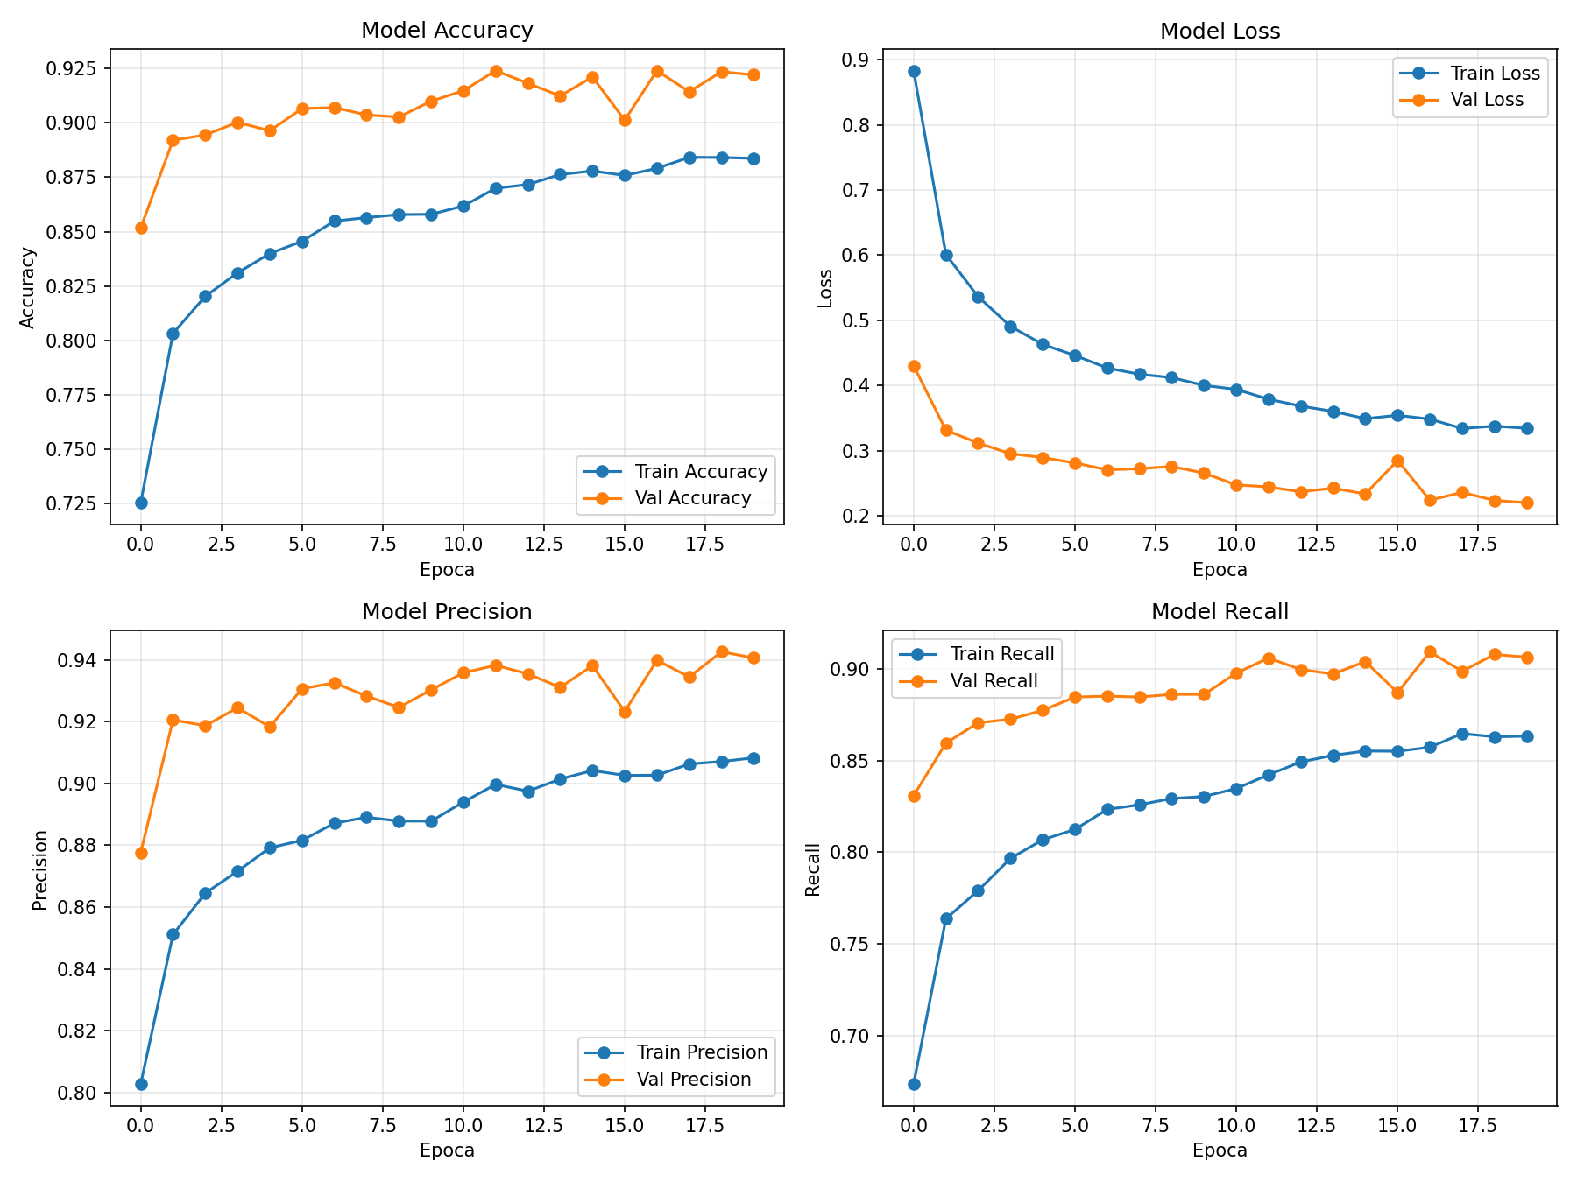
models/evaluation/learning_curves.png — generado por el propio script de evaluación
EVALUACIÓN REAL 92.95% de accuracy sobre el split de test (2,070 imágenes nunca vistas)
Matriz de confusión y grids de detecciones generados por src/evaluation/evaluate.py sobre el modelo recién entrenado.
salida real del script de evaluación
[evaluate] Cargando modelo desde models/saved_model...
[evaluate] Cargando split 'test' desde data/processed/parquet...
[evaluate] Precision general en test: 92.95% (2070 ejemplos)
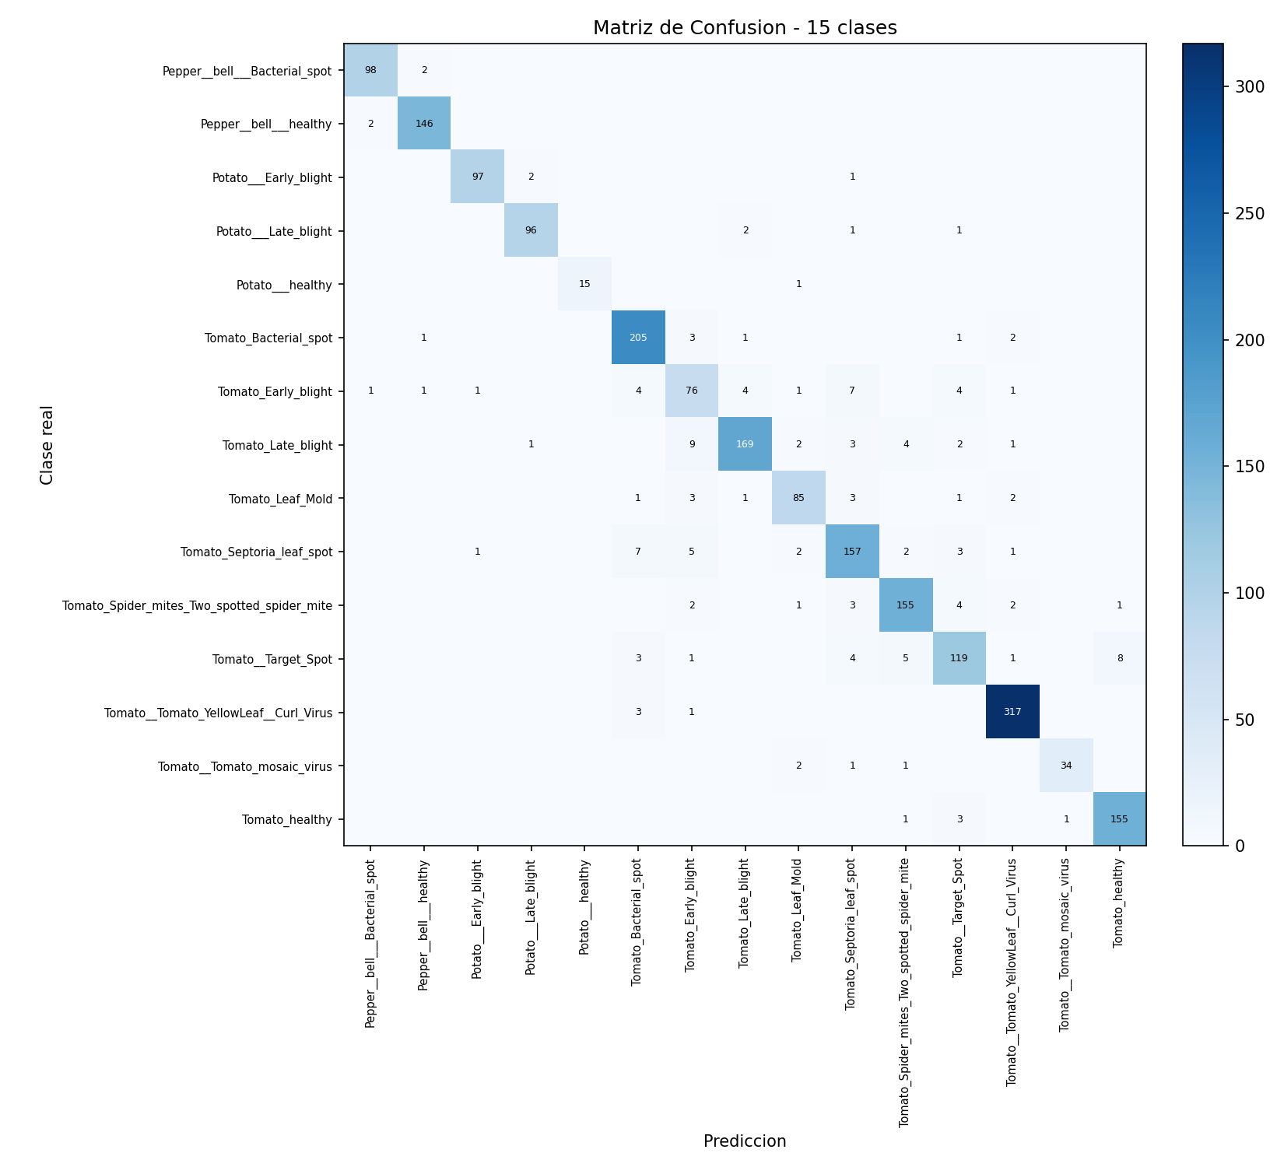
confusion_matrix.png
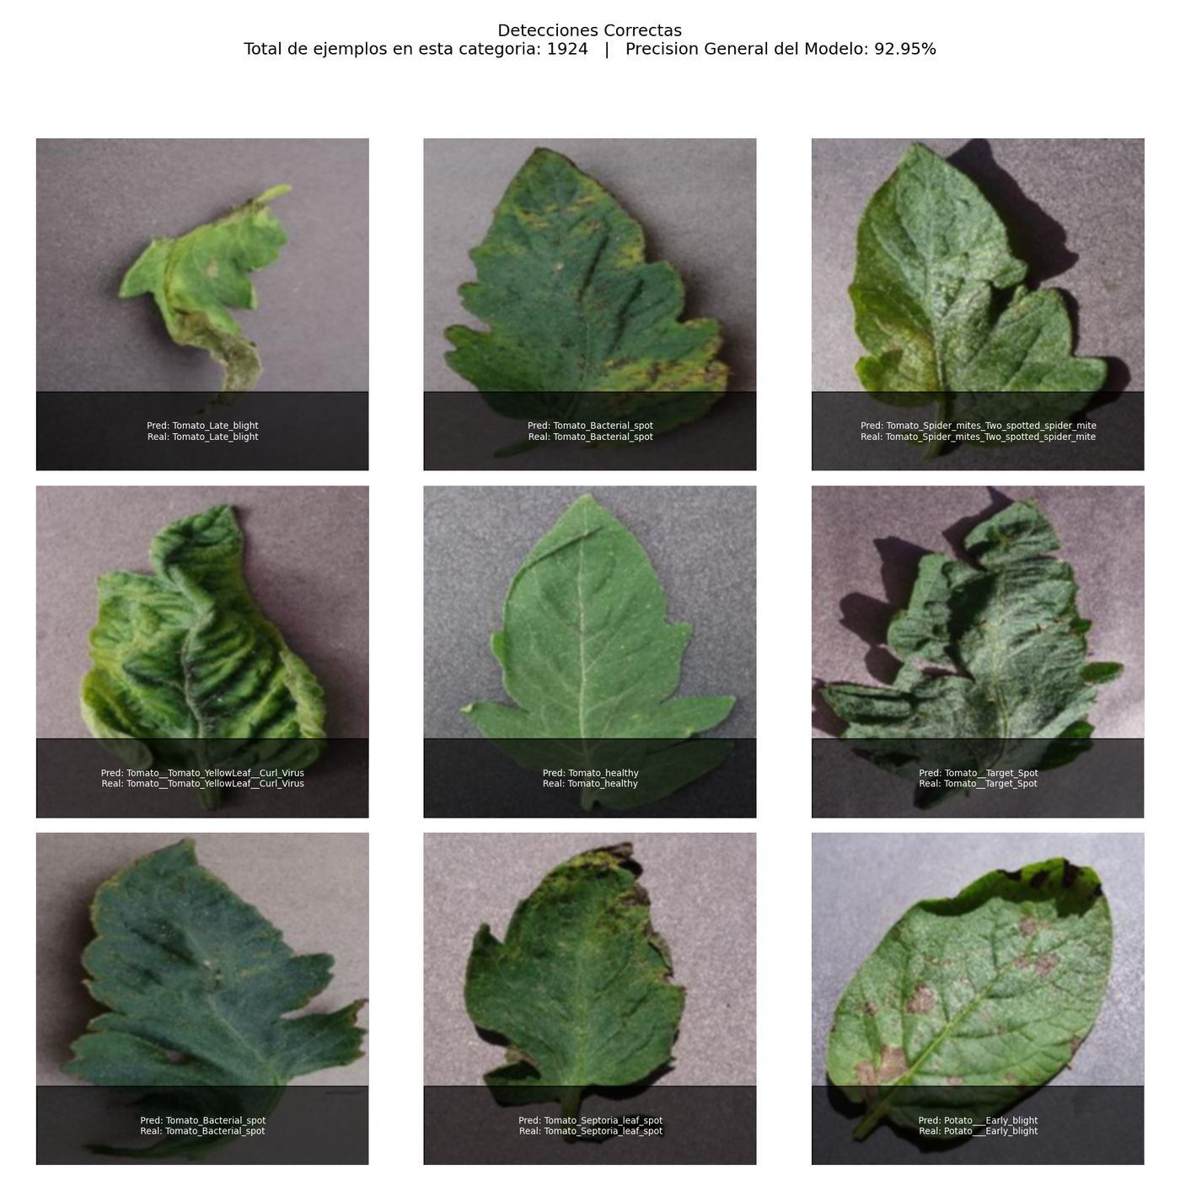
correct_detections.png
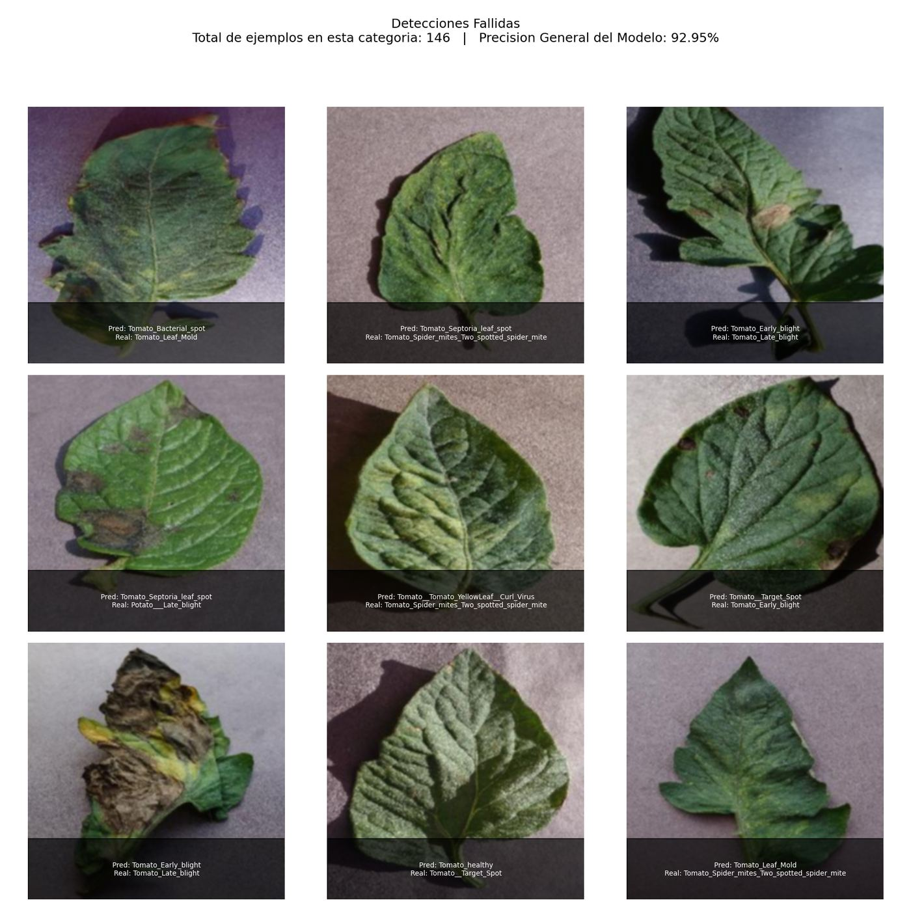
failed_detections.png — los errores esperables entre clases visualmente similares
VERIFICACIÓN FINAL /predict probado con imágenes reales, no simuladas
Backend relanzado sirviendo el modelo entrenado; se mandaron 6 imágenes reales de data/raw/ de clases distintas, nunca usadas para verificar manualmente.
curl -F "file=@..." http://localhost:5000/predict
esperado=Tomato_healthy -> predicho: Tomato_healthy (67.8%)
esperado=Potato___Late_blight -> predicho: Potato___Late_blight (98.8%)
esperado=Pepper__bell___healthy -> predicho: Pepper__bell___healthy (97.6%)
esperado=Tomato_Leaf_Mold -> predicho: Tomato_Leaf_Mold (99.9%)
esperado=Tomato__Tomato_YellowLeaf__Curl_Virus -> predicho: Tomato__Tomato_YellowLeaf__Curl_Virus (99.6%)
esperado=Tomato_Early_blight -> predicho: Pepper__bell___Bacterial_spot (43.8%)
⚠ 5 de 6 correctas — el único error confunde dos enfermedades foliares visualmente parecidas, consistente con el 92.95% medido y con las confusiones que ya documenta el proyecto. No es un bug de integración.

Archivos modificados: src/api/app.py, requirements.txt, scripts/run_training_local.sh, frontend/ (nuevo), models/saved_model/ (nuevo), models/evaluation/*.png (regenerado), data/processed/parquet/ (nuevo).

